花蓮縣秀林鄉秀林國民小學106學年度第一學期第01-02週行政會報(教師朝會)
會議地點：會議室 會議日期： 105 年9/4 (9/5)
職稱 | 報 告 內 容
教導  主任 | ＜自律＞第01週友善校園週 副導護：高順益  ＜自律＞第02週 閱讀指導週 導護：高順益 副導護：林正雄  - 教導處報告：(詳閱本校校網行事曆)  8/30(三)10:00-11:00迎新會、慶生會(於聚英樓)  - 始業式開始  - 大手牽小手進場(家長牽小一新生進場)  A:進場帶動唱_教務及凡淇老師  B:新生介紹_校長  C:說說故事_凡淇老師  D:迎新活動(小一贈書)  E:全體師生家長大合唱  F:小一班親會於一甲教室(班級經營.家長代表選拔)  - 友善校園宣導 4>慶生會  9/1(三)08:00-08:30全國防災教育演練(校內預演)  - 9/7(三)08:00-16:00秀林鄉國語文競賽活動  - 9/9(五) 13:30-14:30班親會(家長蒞校)成立班級家長會  - 9/20-9/22am09:30-12:00中高年級游泳課(含測驗)  - 9/21(三)09:21-09:40全國防災日正式演練  - 9/21(三)下午105秀林鄉教師節慶祝大會暨教育會社員大會  - 教導處報告：  - 於校務會議提出「行事曆、週三進修」。  - 班級日誌、教學巡堂查核～  各師詳見～106學年度課程計畫校內教師查閱捷徑：  我的電腦<Ｄ槽>Public(210.240.60.5):\106課程計畫\106各年級課程計畫(含表3表4)_教師查閱用  - 本學期期初校務會議-發言單：  請於105/8/30(星期三)10:00前完成上傳教導處scan>  校內捷徑：\\10.100.165.20\scan111\111-105行政會報-教師朝會上傳\00_105期末校務會議_各師上傳區
  月/日 | 星期 | 重要行事
  8/29 | 二 | 課表調整週(教務) 8/29值班：林正雄  教學準備日、幼兒園班親會  09:00- 10:00驗收①改善教學環境工程②工程勞務、設計監造  11:00-12:00全校教師會議 16:00前校務會議資料上傳
  8/30 | 三 | 10:00-10:30迎新會、慶生會(於聚英樓) 8/30導護：許漢良  14:00-15:30週三進修：校務會議  1>改選各委員會委員、教評及考績委員及期初各項會議  2>導師家訪
  8/31 | 四 | 10:00-11:00生命教育劇團蒞校演出(星月廣場) 8/31導護：王義薰  友善校園藝文競賽
  9/1 | 五 | 9/1導護：胡志翔  10:00-10:30全國防災教育演練(校內預演)暨緊急傷病演練  13:25-14:05無犯罪促進會反毒反霸凌宣導(聚英樓，中高年級)  13:00-16:00品格英語學院行前說明會(導師)
  9/3 | 日 | 08:00-16:00環保知識擂台賽(於壽豐國小)
  月/日 | 星期 | 重要行事
  9/4 | 一 | 08:00-08:30師生週會－防災宣導與校園安全(聚英樓)  課輔及課後照顧開始  作息：課照(低年級16:40放學、高年級16:40放學)
  9/5 | 二 | 08:00-08:30第19週教師朝會
  9/6 | 三 | 本學年度第1次代理教師報名及甄選(英語師資共聘)  08:00-12:00秀林鄉語文競賽  13:30-16:00週三進修：  一、(校長總務參加)106學年度花蓮地區各級學校防災教育暨觀摩研習  二、(教導主持)106學年度課程計畫研習(於教師會議室)  三、(學務參加)106學年度上學期科技領域教師北區培訓(1/12)
  9/7 | 四 | 10:00-10:30幼兒園慶生(9月份)   (教務)國民中小學學生資源網暨國民中小學教職員人力資源網教育訓練花蓮區
  9/8 | 五 | 08:00-16:00 (教務)國民中小學學生資源網暨國民中小學教職員人力資源網教育訓練花蓮區
總務  主任 | 一、研商教育部體育署補助計畫項目，詳如概算書。  （一）秀林國民小學跑道（含人工草皮）設施改善計畫，概算計新台幣3,229,999元整。  （二）秀林國民小學新設（或改善）風雨球場計畫，概算計新台幣7,700,000元整。  （三）秀林國民小學風雨球場、跑道之夜間照明及安全設施改善計畫，概算計新台幣1,000,000元整。  二、本校家長會費預定於106年9月14日(入帳)，請各班導師於13日(星期三)辦理班親會前，將家長會費收齊繳總務處。
幼兒園主任 | 一、9月4日（一）8:30-9:00幼兒園晨會宣導家犬節育及節能減碳。  二、9月5日起每周10:00-11:00二幼甲班足球訓練  三、9月7日10:00-11:00幼兒園9月慶生會。
學務組長 | 1.召開特定人員清查會議。  2.本校門禁管理說明：  （1）請役男每日於0830關閉校門。  （2）上課期間，如有學生臨時要離開校園，請聯絡辦公室行政同仁，告知家長來接時間，並請學生至辦公室走廊前等候。  （3）上課期間，如有外校人士進入校園，請同仁先指引至辦公室等候，並知會導師或相關業務承辦。  3.各班掃地時間學生打掃工作異動請更正。  4.彈性課程各法定議題學習成果上傳說明：  相關參考教材已在學務public,請於期末前將上課宣導照片及學習成果回傳。  5.本週五9/8下午宣導有二：  綜ㄧ：花蓮縣政風處蒞校廉潔誠信宣導，對象為2-4年級學生。  綜二：花蓮縣體育會游泳委員會蒞校水域安全宣導，對象3-6年級學生。  6.通訊錄請於週二中午前回傳學務public。  7.友善校園週藝文競賽作品及反毒影片欣賞照片請盡速回傳喔！
教務  組長 | - 補救教學(期限9/8開班填報)+課後輔導開班(期限9/15紙本資料送審)、教學者一覽表(表一)。  - 依(表一)放學時間，低年級有上課照的15:55放學，中、高年級有上課照的16:40放學，說明如下(表三)，請上課後輔導教師負責放學。  - 花蓮縣106學年度第1學期教師公開授課，本學期經與教導主任協調，12/22(週五)由教務組長教學觀摩，其餘教師會後抽籤排序，俾便安排下學期觀課教師以利推動校務。  - 有關語文競賽教師上課事宜，鐘聲8:30以後暫停，中午12:00以後正常運作，鐘聲開關可否請役男協助支援，感謝。  - 【成績證明及在學證明】學期初獎學金申請所需成績證明和在學證明，可以統一由獎學金承辦人彙整學生名單逕傳到教務組長的公務硬碟空間，轉達之後由教務組長一併處理。  - 各班暑假優良3名學生名單於9/6前傳至教務組長公務硬碟空間裡，以利製作獎狀及積點卡鼓勵小朋友。  - 研習-「國民中小學學生資源網」，研習時間：106年9月7日(星期四)8:30~16:10，研習地點：花蓮縣鑄強國小階梯教室。  - 9/30號族語單詞競賽(報名期限9/8)，學生名單：黃郁晴(6)，周郁婕(6)，林心慧(6)，黃呂佑倢(4)及朱祈恩(4)，族語老師願意免費指導小朋友對外比賽。除全校性活動外，9/4起中午12：35~13:15(40分鐘)在電腦教師集訓(週四族語老師組訓，一、二、三、五由教務組長代訓)，可否配合辦理推動？  - 永久寶寶書包70個：(另３個當天送來，合計70+3個)  - 捐贈收據(教導主任)。  - 小朋友寫的感謝卡片(教務組長、導師)。  - 學校開立的感謝狀(教務組長)。  - 106學年度上學期在籍人數，如表二  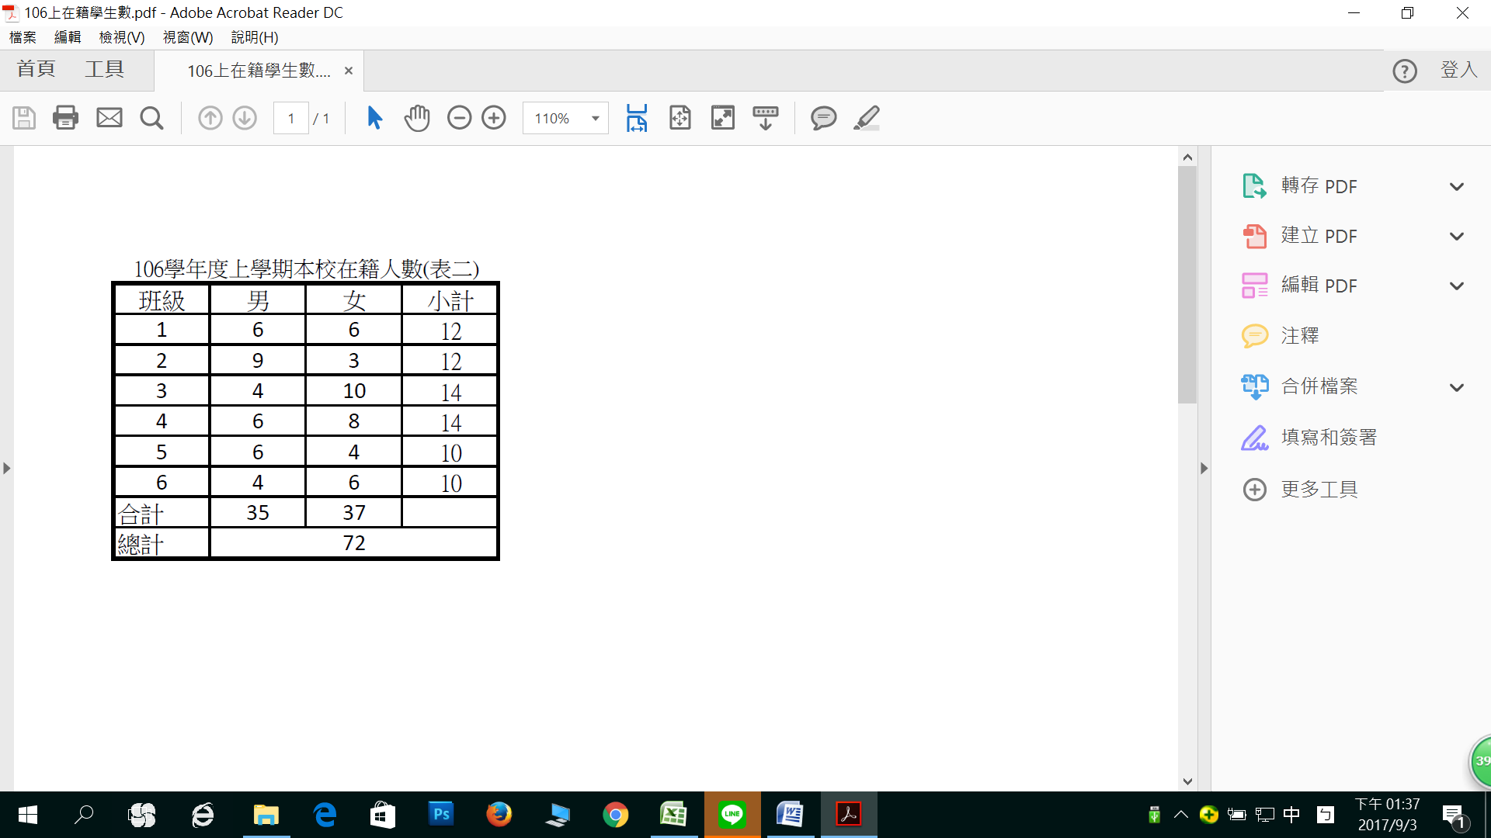  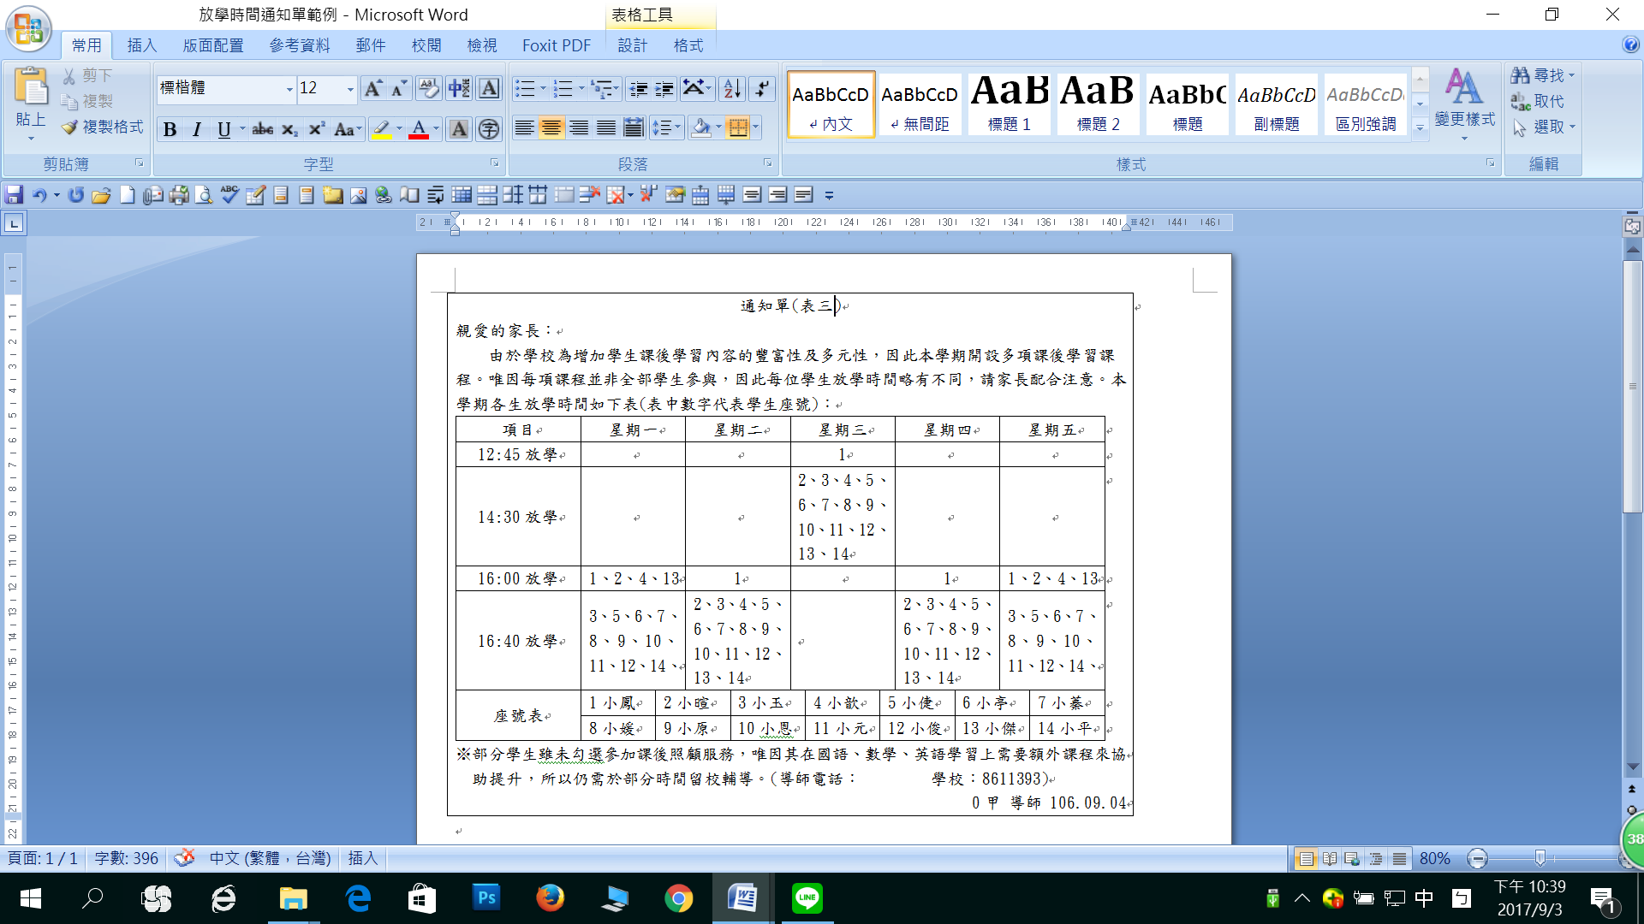
  106學年度上學期~全校補救、學習及照顧開班一覽表(表一：草案)
  節數/時間 | 星期一 |  | 星期二 |  | 星期三 | 星期四 |  | 星期五
  第五節  13:25  14:05 | 學校課程 |  | 補救數-怡媚  學習-雅楨 |  | 課照-凡淇(低)  補救-雅欣(中)  補救-月娟(高)  課照-俊雄(中)  課照-正雄(高) | 補救數-怡媚  學習-雅楨 |  | 學校課程
  第六節  14:15  14:55 | 低 | 學習-雅楨 | 課照-雅欣 |  | 課照-凡淇(低)  補救-雅欣(中)  補救-月娟(高)  課照-俊雄(中)  課照-正雄(高) | 課照-正雄 |  | 學校課程
  第七節  15:15  15:55 | 低 | 課照-凡淇 | 低 | 課照-凡淇 |  | 低 | 課照-雅欣 | 學習-怡媚
  第七節  15:15  15:55 | 低 | 課照-凡淇 | 中 | 補救-麗雪  學習-志翔 |  | 中 | 補救-麗雪  補救-志翔  學習-漢良
  第八節  16:00  16：40 | 中 | 課照-志翔 | 中 | 補救-麗雪 |  | 中 | 補救-麗雪  補救-志翔 | 中 | 課
   |  |  |  | 課照-志翔(中高)
   |  |  |  |  |  |  |  | 高 | 課照-順益
   |  |  |  |  |  |  | 課照-凡淇(中高) | 高 | 課照-順益
  第八節  16:00  16：40 | 高 | 課照-順益 | 高 | 補救-義薰 |  | 高 | 補救-小君 | 高 | 課照-順益
人事  會計 | 一、106學年度代理教師(英語師資共聘) 甄選第一招訂106年9月6日(星期三)上午9時至11時報名；下午13時30分甄試。如有人報名，屆時請同仁協助辦理。  二、106年度國小主任甄選報名，請符合資格者提出申請。 申請人請填妥報名表，備齊證明文件正本暨影本【畢業證書、服務證明、獎懲令、考核通知書、各類證書及其他相關資料等】，於9月6日（星期三）上午10時至12時、下午1時30分至3時30分，於教育處第2會議室審查.***證明文件影本，以A4紙張依序整理成冊，因需加蓋校長或人事人員職名章及「與正本相符」章戳。時間緊迫，請申請人於106年9月5日下班前將相關資料送人事辦理。相關訊息公告校網  三、再次提醒:106學年度第1學期子女教育補助費申請案即日起至9月12日止受理申請，請依時限內檢証並填具申請表擲送人事辦理。相關表件公告校網。  四、差勤管理系統說明：  1.導護等加班，由各處簽准後，個人自行加班申請。(簽准資料影印乙份送人事備查)  2.因特殊事由無法即時加班申請，經首長核准，可於紙本加班請示登記簿登錄補簽核-作為補休依據。  *～依各機關加班費支給要點等相關規定如下～*  *～各機關員工經依規定指派加班，得在加班後六個月內補休假，並以小時為單位。各機關職員（含約聘僱人員）加班管制規定：  (一)各機關職員（含約聘僱人員）加班，應由其單位主管視業務需要事先覈實指派，每人每日加班以不超過四小時為限，每月以不超過二十小時為限。  (二)機關因業務特性或工作性質特殊或為處理重大專案業務，或解決突發困難問題，或搶救重大災難，或為應季節性、週期性工作，需較長時間在規定上班時間以外延長工作，得申請專案加班。
衛生  出納 | - 為防範腸病毒，請落實清潔消毒工作。  - 加強預防熱傷害宣導，以減少熱傷害事件發生風險及危害  三、加強管制委外廠商禁止於校內吸菸，如修繕人員、供餐人員、工程人員等，於合約內明訂「校園內禁止吸菸」等相關罰則，強化校園菸害防制，以確保師生免於二手菸害。
<以下資料已於106年8月29日召開教師會議報告全校周知>
一、開學當週為友善校園週，各班配合學務工作如下表，敬請各班導師協助。
星期一 | 星期二 | 星期三 | 星期四 | 星期五
8月29日  友善校園週  ------------------------------------------------  0730-0800校園簡單整理(導護)  0800-0840  學生升旗(教導學務)  紫錐花反霸凌宣導(學務)  分駐所蒞校宣導(學務)  0840-1000正常上課  1000-1005始業式‧叮嚀(校長)  1005-1015小一新生迎新(教務)  1015-1022反毒反黑反霸凌宣誓(學務)  象徵儀式-(紙飛機投擲)(學務)  1022-1030慶生會(學務)  1030~正常上課  1245開學日各班資源回收(環保小局長)  1450開學日班級垃圾處理(役男)  開學日外掃區域整潔(導護)  ◎各班各掃區掃具二次調查(班導)  ◎各班人數回報 | 8月30日  1000-1010課間健身操(導護)  1010-1020開學各班二次資源回收(役男)  1450開學日班級二次垃圾處理(役男)  ◎各班人數回報 | 8月31日  友善校園週  -----------------------------------  彈性時間1040-1200  - 各班級影片宣導_無毒有我有我無毒(請拍照上傳) (班導)  - 各班級影片宣導_反霸凌(請拍照上傳) (班導)  (參考資料已放scan)  放學時間  - 禮讓小旗宣導(學務)  - 上放學安全宣導(學務)  ◎各班人數回報 | 9月01日  友善校園週  -----------------------------------  晨間0800-0840  藝文競賽  - 低年級著色比賽(請拍照上傳) (班導)  - 中年級寫字比賽(請拍照上傳) (班導)  - 高年級書法比賽(請拍照上傳) (班導)  (導師自評取前三名)  ◎各班人數回報 | 9月02日  友善校園週  -----------------------------------  綜合第一節1320-1400  無犯罪促進會蒞校宣導(學務)  ◎各班人數回報
9月05日  校園危險地圖宣導(學務)  品格之星、紅白對抗說明(學務) | 9月06日  各班通訊錄完成(班導) | 9月07日 | 9月08日 | 9月09日
- 開學第一週特定人員清查，各班導師若發現學生疑似吸食毒品致精神狀況不佳，請提出並做後續通報及篩檢。
人事  會計 | 一、105學年度第1學期子女教育補助費申請案即日起至9月12日止受理申請，請依時限內檢証並填具申請表擲送人事辦理。相關表件放置在教導處scan111。  二、花蓮縣政府為結合民間力量，響應行政院「辦理員工子女托育服務實施方案」，提供本縣公教員工子女托育服務，並協助解決子女照護事宜，與花蓮縣私立欣怡幼兒園及私立佳姿幼兒園簽訂托育特約優惠合約，相關訊息公告校網。  三、轉知全國教育產業總工會函:有關全國教師工會總聯合會(下稱全教總)出版之「年金特刊」對本會及監督年金改革行動聯盟之抹黑栽贓，以阻撓教師參加九三遊行活動案，相關訊息公告校網。  四、學生活動費及班級費,請確實依教育處頒有「花蓮縣各國中小學生活動費及班級費費支用注意事項」妥善運用。本學期班級費每人50元(25元統籌運用-購影印紙；25元各班使用)，請各班依學生人數提出需求執行。特教有5000元班級經費。  五、每學期幼兒園代收代辦費(學雜費)，請妥善運用經費,避免有此類剩餘情況發生,貴園每學期均有設置經費收支備查簿:記錄收支事項,便利會計事項之查考；尤其是點心費,請先行規劃好每日每月執行經費(收支平衡)。  六,補助經費己入公庫,請按時程執行並辦理核銷或辦理結報剩餘款繳回手續.  1>104學年度幼兒園材料費$14,226元、活動費$7,039元、點心費$14,295元、$午餐費27,152元,$暑托費23,870元。  2>原住民族教學經費$4,267元  3>貧困學生暑假午餐補助$24,780元  4>課後照顧14240元  5>輔導減授課經費5,200元  6>補救教學經費$43,043元  7>資源回收費3,978元  8>歌謠獎金1,000元  9>桃花源任姐補助學生用品$1,645元  10>沈浸式族語教學經費$85,297元
衛生  文書 | 一、因應登革熱、腸病毒等感染症疫情，請務必落實孳生源清除及加強環境衛生消毒工作，以降低校園傳染病流行風險。  二、全校頭蝨檢查及發防治通知單，請各班加強隔離及預防措施。  三、11/8一、四年級健檢。
幼兒園 | 一、幼甲23人幼乙 13人；積極招生。  二、全園8/25.26已全園清潔消毒  三、遊樂器材已安全檢視。
附件(總務報告)
壹、105年度國家防災日各級學校及幼兒園地震避難掩護演練時間流程及注意事項（9月21日）
演練階段劃分 | 演練時間序 | 校園師生應有作為 |  | 注意事項
地震發生前 | 9月21日  9時20分59秒前 | 1.運用升旗或早自習完成1次演練。-9月1日課間活動  2.依表定課程正常上課。 |  | 1.針對演練程序及避難掩護動作要領再次強調與說明。  2.完成警報設備測試、教室書櫃懸掛物固定、疏散路線障礙清除等工作之執行與確認。
地震發生  （以警示聲響或廣播方式發布） | 9時21分 | 地震發生時首要保護自己，故應先執行避難3步驟(趴下、掩護、穩住動作)，地震搖晃停止後，再去關閉電源並檢查逃生出口及動線。 |  | 1.師生應注意自身安全，保護頭頸部，避免掉落物砸傷。(因頭頸部最為脆弱)  2.室內：應儘量在桌下趴下，並以雙手緊握住桌腳。  圖示來源:內政部  3.室外：應保護頭頸部，避開可能的掉落物。
(全國國中小學警報聲響時間，依交通部中央氣象局強震即時警報軟體發布時間為主。倘若上開軟體未發布警示聲響，請學校自主啟動，如以廣播或喊話器等) |  |  | 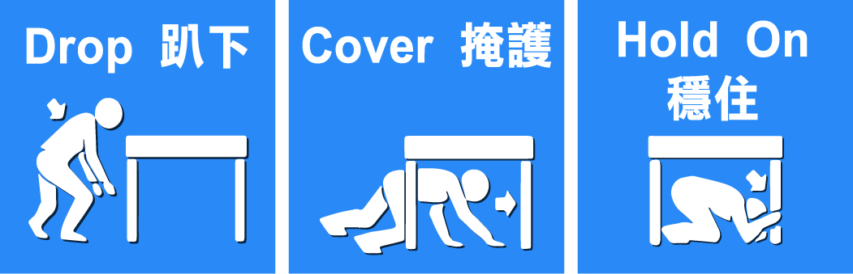
地震稍歇  （以警示聲響或廣播方式發布） | 9時22分 | 1.成立緊急應變小組，由指揮官(校長或代理人)判斷緊急疏散方式。  2.聽從師長指示依平時規劃之路線進行避難疏散（離開場所時再予以關閉電源）。  3.抵達安全疏散地點(抵達時間得視各校地形狀況、幅員大小、疏散動線流暢度等情形調整)。  4.各班任課老師於疏散集合後5分鐘內完成人員清點及回報，並安撫學生情緒。 |  | 1.以防災頭套、較輕的書包等具備緩衝保護功能的物品保護頭頸部。  2.特殊需求學生應事先指定適當人員協助避難疏散；演練當時，避難引導人員請落實協助避難疏散。  3.不推、不跑、不語，在避難引導人員引導下至安全疏散地點集合。  4.以班級為單位在指定位置集合 (集合地點在空曠場所時，不需再用物品護頭)。  5.任課老師請確實清點人數，並逐級完成安全回報。  6.依學校課程排定，返回授課地點上課。
備註：1.各公私立大專校院於9月份「防災教育月」中自行訂定正式演練日期。
2.如遇雨天，請攜帶雨具，進行疏散演練。

附件-學校地震避難掩護應變參考程序 參考資料來源：內政部、教育部

情境：搖晃劇烈、站立不穩，行動困難，幾乎所有學生會感到驚嚇、恐慌、高處物品掉落，傢俱、書櫃移位、搖晃，甚或翻倒。
一、學生在教室或其他室內：(如圖書館、社團教室、福利社、餐廳等)
(一)保持冷靜，立即就地避難。
1.就地避難的最重要原則就是保護頭頸部及身體，並判斷是否有掉落物及倒塌物。避難地點例如：
(1)桌子下。
(2)柱子旁。
(3)水泥牆壁邊。
2.避免選擇之地點：
(1)窗戶旁。
(2)電燈、吊扇、投影機下。
(3)未經固定的書櫃、掃地櫃、電視、蒸便當箱、冰箱或飲水機旁或貨物櫃旁(下)。
(4)建物橫樑、黑板、公布欄下。
3.地震避難掩護三要領：趴下、掩護、穩住，直到地震結束。
4.躲在桌下時，應趴下，且雙手握住桌腳，以桌子掩護並穩住身體，如此當地震發生時，可隨地面移動，並形成屏障防護電燈、吊扇或天花板、水泥碎片等掉落的傷害。
(二)當地震稍歇時，應聽從師長指示，依平時規劃之緊急避難疏散路線，進行避難疏散。注意事項如下：
1.可以用頭套、較輕的書包等具備緩衝保護功能的物品保護頭頸部，並依規劃路線疏散。
2.遵守不推、不跑、不語三不原則：喧嘩、跑步，易引起慌亂、推擠，或造成意外，災時需冷靜應變，才能有效疏散。
3.避難疏散路線規劃，應避開修建中或老舊的建物或走廊，並考量學生同時疏散流量，使疏散動線順暢，另外要特別協助低年級及特殊需求學生之避難疏散。
(三)抵達操場（或其他安全疏散地點）後，各班導師應確實點名，確
保每位同學皆已至安全地點，並安撫學生情緒。
※特別注意事項：
(一)低年級學生或資源班學生應由專人引導或由鄰近老師負責帶領。
(二)在實驗室、實驗工廠或廚房，應立即保護頭頸部，找安全的掩護地方依地震避難掩護三要領就地避難，俟地震搖晃稍停後關閉火源、電源，進行疏散避難。
(三)如在大型體育館、演講廳或視聽教室，應注意是否有掉落物，先躲在座位下並保護頭頸部，等搖晃停止後再行疏散避難。
(四)在建築物內需以防災頭套或書包保護頭頸部，但當離開建築物到空曠地後，可不必再以書包掩護，以利行動。
(五)地震搖晃當中切勿要求學生開門與關閉電源，應於地震稍歇且進行疏散時，才能實施上述2項動作。
二、學生在室外：
(一)保持冷靜，立即就地避難。
1.在走廊，應趴下，保護頭頸部，並注意是否有掉落物，當地震稍歇，可行動時應立即疏散至空地，或避難疏散地點。
2.在操場，應趴下，避開籃球架，當地震稍歇，可行動時應立即疏散至空地，或避難疏散地點。
3.千萬不要觸及掉落的電線。
(二)抵達操場（或其他安全疏散地點）後，各班導師應確實點名，確
保每位同學皆已至安全地點，並安撫學生情緒。
貳、召開期初校舍安全檢核會議
國民中、小學執行校園安全維護工作自主檢核表(範本)
校名：花蓮縣秀林鄉秀林國民小學
檢核日期：105.8.29
項目 | 檢核內容 | 參考指標 | 是 | 否(待改善) | 改善措施
 |  |  |  |  | 所見事實及  改進意見 | 預定  完成
自我防護與保護 | 是否運用集會與課堂時機向師生宣導自我保護及被害預防觀念? | 每月至少1次 | Ｖ
自我防護與保護 | 是否針對教職同仁辦理有關學生安全保護措施教育訓練? | 每學年至少1次 | Ｖ
自我防護與保護 | 是否邀請警政單位辦理校園安全相關講座或研習活動？ | 每學年至少1次 | Ｖ
自我防護與保護 | 是否由師生共同參與繪製並滾動修正校區安全地圖，規劃安全走廊，以及校園與週邊(社區)熱點地圖公告並宣導，逐年減少校園危險死角? | 每學年至少1次 | Ｖ
自我防護與保護 | （依實況自行增列）
警監系統 | 是否針對校園安全疑慮處所，評估裝設監視（攝錄）系統（器材）及緊急求助設施（備）? | 1.校園各進出口設置監視鏡頭至少2具。  2.各建築物主要出入口設置監視鏡頭至少2具。  3.各女生廁所設置緊急求助鈴至少1具。 |  | Ｖ | 廁所未設置緊急求助鈴，爭取經費改善。 | 105年12月
警監系統 | 探照燈（夜間照明設備）、安全死角緊急求救鈴設置及校區播音系統是否定期檢查? | 每學期至少1次 | Ｖ
警監系統 | 校園偏僻及陰暗處所是否設置照明或感應設備? | 各處所設置照明或感應設備至少1具 | Ｖ
警監系統 | （依實況自行增列） |  | Ｖ
人車（門禁）管制 | 是否訂定門禁管理作業流程？ |  | Ｖ
人車（門禁）管制 | 是否對進出校園車輛實施辨識、查證作為? | - | Ｖ
人車（門禁）管制 | 是否對進出學校（含會客家長）人員簽名、配戴證件（或其他識別）實施查證作為? | - | Ｖ
人車（門禁）管制 | 是否訂定洽公（訪客）人員之引導（接待）作業流程? | - | Ｖ
人車（門禁）管制 | 是否設置明亮、顯著可透視之會客地點? | 至少一處 | Ｖ
人車（門禁）管制 | 學生離校時是否實施查驗與事後查證（假單、家長身分確認）? | - | Ｖ
人車（門禁）管制 | （依實況自行增列）
安全巡查 | 是否排定警衛、保全人員巡查(邏)時段、區域及路線？ | 每日至少2次 | Ｖ
安全巡查 | 警衛（保全人員）支援負責校安工作之教職人員巡堂（查）任務是否彌補無教職人員巡查之時段? | - | Ｖ
安全巡查 | 是否排定教職人員巡堂（查）時間、區域及路線? | 每日至少2次 | Ｖ
安全巡查 | 施工處所是否設置警示及防護措施並實施巡查(無施工處所免檢核)? | 每日至少2次 | Ｖ
安全巡查 | （依實況自行增列）
聯繫合作 | 是否依「維護校園安全支援協定書」，與轄區警政單位建立聯繫合作與通報機制之「標準作業程序」? | - | Ｖ
聯繫合作 | 是否邀請轄區派出所到校協助實施校園安全環境檢測評估 | 每學期至少1次 | Ｖ
聯繫合作 | 是否協調警政、消防、社政及衛政等單位，建置緊急聯繫網絡？ | - | Ｖ
聯繫合作 | （依實況自行增列）
緊急應變 | 是否訂定校園安全維護工作短、中、長程計畫? | - | Ｖ
緊急應變 | 是否成立緊急應變小組? | - | Ｖ
緊急應變 | 緊急應變小組是否指定專責單位統籌掌握、處置、協調及擔任聯繫窗口？ | - | Ｖ
緊急應變 | 是否依據實況設計人為災害情境（腳本）並實施演練，檢視修訂學校緊急應變機制? | 每學年至少1次 | Ｖ
緊急應變 | 是否指定專責新聞發言人? | - | Ｖ
緊急應變 | 校安相關業務人員是否熟悉通報系統作業流程，以及辦理在職訓練? | 每學期至少1次 | Ｖ
緊急應變 | 是否建立家長（或鄰、里長）聯繫網絡（名冊）? | - | Ｖ
緊急應變 | （依實況自行增列）
課前（後)照顧 | 學校是否針訂定課前（後）照顧應注意事項，以及教職同仁教育訓練辦理情形? | 每學年至少1次 | Ｖ
課前（後)照顧 | 是否具體規劃對提前到校學生管制與照顧作為? | 每學期至少1次 | Ｖ
課前（後)照顧 | 是否對參加校外課後照顧之人員加以掌握與聯繫? | 每學期至少1次 | Ｖ
課前（後)照顧 | 是否具體規劃對校內自習（學習、參與社團）學生加以管制與照顧? | 每學期至少1次 | Ｖ
課前（後)照顧 | 是否邀集學校與課後照顧單位（如安親班、補習班）代表召開座談會，並建立聯繫機制? | 每學期至少1次 | Ｖ
課前（後)照顧 | 是否透過家長聯繫函、班親會等轉達家長，有關學校與課後照顧機關對學生接送方式及流程? | 每學期至少1次 | Ｖ
課前（後)照顧 | （依實況自行增列）
備註：
1.每學期（開學前）應辦理檢核1次，並不定期依狀況（環境）變化重新檢核。
2.各縣（市）政府及學校得視地理環境人文特性需要，自行增加檢核項目。
3.列入待改善項目，縣（市）政府應定期辦理追蹤管考改善。
参、家庭防災卡說明
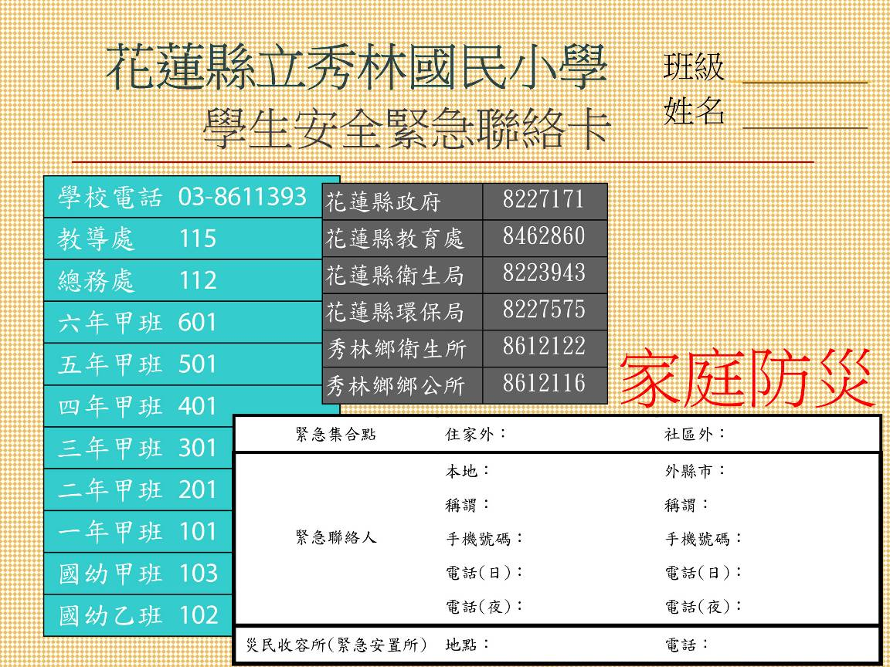

肆、花蓮縣秀林鄉秀林國民小學暨附設幼兒園財產、物品管理辦法
花蓮縣秀林鄉秀林國民小財產、物品管理辦法 105年8月29-30日行政會報/教師晨會修訂
第一章 總 則
第一條 秀林國小(以下簡稱本校)為使本校之財產得以有效管理、作業標準化、建立制度，特訂定財產管理辦法(以下簡稱本辦法)。
第二條 本辦法依據行政院頒行之「財物標準分類」、「事務管理手冊」並斟酌本校實際狀況訂定之。
第三條 本辦法所稱之「財產」、係指土地及土地改良物、房屋建築及設備、圖書及博物、暨購置金額在壹萬元以上之機械儀器設備、交通運輸設備、其他設備及購置金額雖低於壹萬元，但使用年限可達兩年以上之列管物品。
第四條 本辦法所稱「財產管理」，其範圍如左：
一、財產分類、編號及登記。
二、財產之保管。
三、財產之增置。
四、財產之保養及修護。
五、財產之移轉。
六、財產之減損及廢品之處理。
七、財產管理之查核及獎懲。
八、物品管理。
九、其他。
第五條 本辦法所指之「各單位」係指各處、室及其他教學行政單位。
第六條 財產管理權責劃分：
一、保管(事務組)：為財產管理之主體，負責財產之管理驗收，並負有定期或不定期盤點查核之責，非其他處室負管理之責之財務，由事物組管理。
二、會計室：審核財產帳及其憑證。
三、資訊：負責電腦及其週邊設備之管理。
四、圖書：負責圖書博物之管理。
五、體育：負責體育器材之管理。
六、教務(設備組)：負責教學設備之管理。
七、輔導室：負責輔導室設備之管理。
八、衛生保健：負責醫療用品之管理。
九、國小導師、科任（專科教室）及幼兒園主任：負責各班、
專科教室及幼兒園教學等設備之管理。
十、各單位對財物應善盡保管及帳數相符之責。
第二章 財產分類編號及登記
第七條 各單位增置之財產經完成驗收手續後、由財產管理分類編號及登記。
財產分類如下：
一、土地及土地改良物。
二、房屋建築及設備。
三、機械儀器及設備。
四、圖書及博物。
五、交通運輸設備。
六、其他設備(非上列設備均屬之)。
七、列管物品。
第八條 各類財產之編號，依行政院頒行之「財物標準分類」中各該個體財產名稱之編號；各類財產之名稱，均以行政院頒行之「財物標準分類」中所載名稱為準，避免同物異名或同名異物。
第九條 財產登記應依下列憑証為之：
一、財產增加之登記：請購單、廠商請款憑証、支出憑證黏存單、採購設備物品驗收報告單、財產購置報告單。
二、國外採購財產，應由採購單位將原始單據、進口水單及採購設備物品驗收報告單。
三、財產異動之登記：財產移轉單。
四、財產減損之登記：財產報廢申請單、財產減損單(附原案簽呈)。
第十條 一、財產經分類編號登記後，均應黏貼標籤標示之。
二、凡有指定需貼上該單位補助項目字樣之標籤應依規定貼上標籤，以識區別，並登錄財產。
三、標籤之製作由財產管理人統一辦理，如不適於標籤標示之財物，則標示於該財產放置地點附近之明顯處，或各該單位妥為保存備用。
第三章 財產之保管
第十一條 本校財產管理業務單位，職掌如下：
一、財產之編號及登記。
二、財產數量之驗收(財產驗收由採購單位和使用單位就財產之功能、品質及數量共同確認後，始可驗收)。
三、財產增減、異動之登記作業。
四、不動產相關資料之處理及保管。
五、核實各單位財產管理、使用狀況。
六、廢品處理。
七、協助各單位財產管理與建議獎懲。
八、財產統計報表之編製。
九、其他有關財產保管事宜。
第十二條 各單位人員對財產保管權責及規定：
一、各單位主管為各該單位當然之「財產監督人」及處室內除個人保管之財產外之財產的「財產管理人」，應確實瞭解並注意各該單位財產使用及管理狀況，負有適時糾正之責，可指派該單位組長負責各業務財產保管，各組長可依教師使用需求，請老師擔任「財產管理人」，並書面知會總務處財產管理人組，為日後財產管理業務之各該單位「財產管理人」。
二、「財產管理人」應經常保持財產物、帳相符，確實掌握各該單位財產流向、使用狀況；若遇專職管理人員調、離職時，應由各該單位主管另派專人接管，並知會保管組。
三、各單位應對所使用之財產負驗收、保管、養護及報廢之責。若特定使用人員遇調、離職時，應立即辦理財產移轉，以完成調、離職手續。
第十三條 各單位主管異動時，由「財產管理人」至保管組校對帳目，並繕造移交清冊一式參份，由其上一級單位主管監交後，移交人、接交人及保管組各存一份備查，並辦理個人保管財產移轉之登記。
第十四條 單位如遇改組、合併或裁撤時，需知會保管組，並辦理財產移轉登記。
第十五條 電腦及其週邊設備、圖書及博物、體育器材、醫療用品、教學設備、輔導室設備之管理亦同。
第四章 財產之增置
第十六條 財產之增加包括購置、營建、修繕改良、交換、撥入、捐贈等，經採購取得之財產購妥付款前，請購單位應詳細填寫「經費動支請示單」送保管組辦理財產登記及驗收。驗收人員除廠商(或其代理人)外，應包括採購單位、使用單位、會計室之派出人員，必要時得另請技術人員參加協助辦理。
填寫「經費動支請示單」應注意要點如下：
一、各單位合併採購時，應依放置地點或使用單位之不同分別填寫。
二、應以中文詳細書寫財產名稱、品名、數量、廠牌、規格。
三、財產若是經多項產品組合方能使用時則以整組、整套做為列產單位，並應詳填該組合所含財產內容。
四、一次採購多項不同財產時，應逐項詳細填寫，不得以一批做為列產單位。
五、單價、總價請取至整數（元）位，並以稅後新台幣為計價依據。
第十七條 購置財產未經總務處保管組辦理財產登記作業完成驗收簽章確認前，不得向會計室申請付款。
第十八條 財產如非因購置取得(例如獲捐贈)時，仍應備齊相關資料送保管組辦理財產登記列管之。
第五章 財產之保養及修護
第十九條 各單位「財產管理人」應檢查所管理或使用之財產保養狀況(維修記錄卡及使用記錄卡)，適時提請保養或修繕，並作成記錄備查或提出建議改進方案，發揮其應有效能，善盡管理之責。
財產檢查方法如下：
一、定期檢查：每學年度辦理一次，檢查重點為財產狀況及帳、物核對。
二、緊急檢查：發生風、水、火、震災及空襲過後，或遭竊、遭毀損時為之。
三、不定期檢查：各單位主管認為有必要時為之。
四、房屋安全檢查：依建築相關法規定辦理建築物公共安全檢查簽證及申報。
第二十條 為防範財物損毀或滅失，各單位應注意下列要點：
一、放置財產場所之門鎖鑰匙應責由專人保管、開閉，並在兼顧安全及觀瞻原則下加裝防盜設施。
二、 財產若因研究或公務之需，於非上班時間使用時，應作成記錄備查，以明責任。
第六章 財產之移轉
第廿一條 各單位所經管之財產，未經辦理移轉登記前原單位責任不得解除，如有移轉之必要，應依下列程序辦理：
一、由移出單位填寫「財產移轉單」，連同財產相關資料送至移入單位。
二、移入單位主管經財產點收簽章確認，並加註放置地點後，送總務處保管組辦理移轉登記。
第廿二條 各單位所經管之財產，如有必要外借，均應逐級簽准始得為之，唯回復原狀之責任仍屬原經管單位。
第七章 財產之減損及廢品處理
第廿三條 財產「最低耐用年限」是為「至少應使用年數」，但非「使用年限」一到即可申請報廢。
財產報廢在下列情況始可填寫「財產報廢申請單」提出申請 ：
一、財產已達應使用年數 ，經會勘確實無法使用者。
二、財產已達或未達使用年數，雖尚可使用，唯因科技進步，為教學研究或行政之必需而進行汰舊換新，且經通告其他各單位， 若無任何需求，並經逐級簽報校長核准定案者。
三、財產因失竊、遺失或發生災害致不存在，失竊之財產應依據失竊狀況即刻向地區治安單位報案，取得治安機關之證明者，經簽報校長核備定案者。
四、財產雖未達使用年數，但因教學需要使用頻繁、喪失其功能無法使用，維修不符經濟效益，經逐級簽報校長核准定案者。
五、財產早已超過應使用年數，雖可使用但因老舊致有礙觀瞻時，經相關單位認定者。
第廿四條 凡報銷之財產單價逾新台幣壹佰萬元(含)以上及房屋建築類財產者，由總務主任召集相關單位主管、相關專業人員、重要儀器設備購置審查小組及會計等會勘之，會勘後簽報校長核准。
第廿五條 為發揮財產使用效益，審慎確認損、廢程度，得商請下列單位會勘之：
一、電腦電信類：教務處、資訊組。 二、水電、木質材料類：總務處事務組。 三、視聽教學器材類：設備組。
第廿六條 各單位之廢品經依前條規定認定已無利用價值，及有環保顧慮之廢品，以要求提供新品之廠商折價或無條件回收為原則。
第廿七條 汰舊換新後尚堪用之廢品，以報請變賣或贈送為原則。財產之捐贈應先經核准程序，如無法變賣則消除財產標籤、註記並拆卸後集中定點，由總務處定期招商付費清運，或於原地完成處理手續。
第廿八條 核准報銷之廢品，未完成廢品處理手續前，不得擅自搬離或丟棄。
第廿九條 報廢財產變賣底價，由經管機關自行估定或委託估價，並依下列原則訂定：
一、依其賸餘價值，但有市價者，依其市價。
二、變賣底價不得低於資源回收清除處理機構之回收公告價格(含獎勵金)×1.1+15元(代收劃撥手續費)，回收價格為零元時，其底價不得低於新臺幣十六元整。
三、第一款所謂市價得參酌下列資料訂定：
1.報章雜誌所載二手市場價格。 2.一般拍賣網站所訂二手市場價格。 3.其他公開市場交易資料。
四、底價金額較小之財產(低於一百元)，得採集中組合方式上架拍賣。
第八章 財產管理查核及獎懲
第三十條 單位主管應重視財產管理督導工作，定期或不定期自行盤點該單位之財產(物)，俾該單位之「財產管理人」提高警覺，以免財產遭受損失。
第卅一條 總務處應會同主計對各單位進行定期或不定期之財產盤點查核工作，主動發覺問題，提請檢討，謀求改善，且列入記錄備查，並於適當時間予以複查。
第卅二條 財產管理人有下列情事之一者，得由其主管簽報獎勵：
一、對無用途之廢舊財產能充分適當利用，確有重大績效者。
二、遇天災及其他特殊事故，能奮勇救護、保全財產者。
第卅三條 財產管理人有下列情況之一者，依情節輕重簽報議處。
一、盜賣本校財產經查明屬實者。
二、以廢棄之物品調換同類完整之財產據為己有者。
三、意圖為自已或第三人不法之所有，而擅為移往非原存置地點；或未報經核准而擅為移往校外，查明屬實者。
四、故意損毀財產，查明屬實者。
第卅四條 財產如遇毀損或滅失，財產管理人除經勘驗查明，已善盡管理人員應有之注意，而解除其責任外，應依下列規定辦 理：
一、毀損之財產可修復使用，並不減低使用效能者，其一切修復費用，應責成有關人員負擔。
二、毀損財物無法修復或遺失時，得以原財物購置日期以後出廠之同廠牌、同規格且性能相當或更優越之產品抵充。
三、遺失或毀損財物未達財物標準分類規定耐用年限，而財物管理或使用人員應負賠償責任時，賠償金錢者，其賠償金額之計算方式如下：
１.賠償金額＝原購置價格（市價高於原購置價格以市價計算）－折舊金額。
２.折舊金額＝原購置價格（或市價）×〔已使用年數／（財物標準分類規定耐用年限＋１）〕。
３.已使用年數應計算至月，不滿一月者以一個月計 算。
四、遺失或毀損財物逾財物標準分類規定耐用年限或奉准報廢財物有處理價值，於尚未出售前遺失或毀損，而財物管理或使用人員應負賠償責任時，其賠償金額計算方式如下：
1.賠償金額＝原購置價格（或市價）×〔１／（已使用年數＋１）〕。
2.已使用年數應計算至月，不滿一月者以一個月計算。
三、財產報銷，在完成廢品處理手續前，如有遺失，比照前二款規定賠償。
第九章 物品管理

第卅五條 物品管理係指公用物品之登記、核銷之處理。
第卅六條 物品應參照過去消耗數量，考量下年度實際需要，於年度開始一個月前擬定計畫編列之。需用數量較大或可適用之物品，均以整批或集中採購為原則。
第卅七條 一、驗收物品應注意事項，除品名、數量、廠牌、規格、價格及交貨時間外，應注意契約訂定之周延性。
二、載明分批交貨者，得分批驗收之。
三、發現數量、規格、品質不符或有損壞者，應即通知承辦廠商， 照契約規定辦理。
第卅八條 物品之核發：領用人須填列辦公用品請領單，並經單位主管簽章後再向保管單位領取。
第卅九條 物品之保管以集中為原則，如有危險易燃性者，由使用單位另行分別隔離保管，其處所應隨時檢查，並應標示警語，提醒注意，以防意外。

第十章 其他
第四十條 各單位之新增財產增加單，總務處於每學期結束至各單位查看是否妥善保管及運用。如有帳物不符情事，應察明原因。
第四十一條 總務處每一學年度提報「財產增、減清冊」送主計核備。
第四十二條 本辦法經行政會報及教師晨會討論通過後實施，修正時
亦同。
伍、轉知教育部國民及學前教育署為使經濟弱勢家庭之學生安心就學，請貴校加強宣導國民中小學代收代辦費補助措施一案。
（一）本案之補助對象為低收入戶、中低收入戶及家庭突遭變故（經導師確認）等三類學生，補助方式為中央─地方─學校之三級協助防護，辦理流程如下：
1.第1級防護：學校層級
（1）無力繳交代收代辦費學生由導師主動提報，或接受家長申請後由導師過濾確
認。
（2）導師初核確認後由學校彙整，學校尋求教育儲蓄戶協助。
2.第2級防護：地方政府層級-學校經費不足時，提報所在地縣市政府申請協助。
3.第3級防護：中央政府層級

